Componentes del Capital Intelectual

En términos generales, existe un acuerdo bastante extendido entre los teóricos en identificar tres elementos integrantes del capital intelectual: Capital Humano, Capital Estructural y Capital Relacional.

El Capital Humano: es, quizás, el más importante, por ser fuente de innovación y renovación estratégica. Hace referencia al conocimiento, las ideas, las competencias, experiencias, habilidades de razonamiento, preparación académica, etc. que poseen los empleados de una compañía. Incluye el conocimiento explícito y tácito útil para la empresa, así como su capacidad para regenerarlo, es decir, su capacidad de aprender (Benavides- Quintana). Esta parte del capital intelectual está en la mente de los trabajadores, y se lo llevan consigo cuando vuelven a casa o abandonan la empresa (Valhondo). Hay autores que distinguen dos tipos de Capital Humano: genérico y específico. El genérico se compone de elementos que son útiles a cualquier organización, por lo que las empresas suelen invertir poco en él, debido al riesgo de que los propios trabajadores se lo apropien y se lo entreguen a la competencia en un acto de deslealtad laboral. Sin embargo, el específico incluye habilidades que solo son valiosas en el contexto de una empresa concreta. De ahí, que a la empresa le resulte rentable invertir en él, ya que aumenta la productividad del trabajador y es difícilmente transferible o accesible desde el exterior debido a su alta especificidad (Benavides-Quintana).

El Capital Estructural: por su parte, posibilita la generación de riqueza mediante la transformación del trabajo del capital humano. No es suficiente con que la empresa cuente con un gran volumen de conocimiento y habilidades, sino que es necesaria una estructura que soporte y coordine la generación y desarrollo de tales ideas. Reúne todos aquellos mecanismos que pueden ayudar a los empleados a optimizar sus habilidades y posibilidades de innovación. Las empresas que se distinguen por su alto capital estructural son aquellas que propician la innovación, el trabajo en equipo, la formación de los empleados, la comunicación interna, etc. El Capital Estructural es, por tanto, lo que queda en la empresa cuando los empleados van a sus casas por la noche, puede dividirse en Capital Tecnológico y Capital Organizativo. El Tecnológico está relacionado, no con la tecnología en sentido estricto, sino con la capacidad de la empresa para innovar y, de ahí, generar riqueza. Gracias al capital tecnológico, la empresa descubre nuevos productos, nuevas líneas de actuación, fórmulas comerciales más rentables, etc. Para Benavides y Quintana, este capital tecnológico es más eficaz en cuanto que su gestión cumpla con los siguientes requisitos:

1. Se distribuya por toda la empresa.

2. Se implique en ella la alta dirección y sea considerada una actividad estratégica.

3. Tenga un carácter multidisciplinar con capacidad para absorber las aportaciones de las diferentes áreas de la empresa.

4. Participe activamente en ella todo el personal.

El Capital Organizativo, por su parte, es la habilidad de las empresas para integrar sus competencias en nuevos y flexibles métodos, así como desarrollarlas cuando éstas son requeridas (Bontis) Se compone de una serie de rutinas que crecen con la propia empresa, y son parte de su cultura corporativa, modo de trabajar, e incluso de su memoria histórica, hasta el extremo de que cuando las circunstancias requieren su modificación, ciertamente la empresa se resiente. Si están bien aplicadas, contribuyen a sacar lo positivo que hay en las nuevas incorporaciones a la plantilla, a la vez que la organización las absorbe contagiándolas del modo propio de trabajar y organizarse.

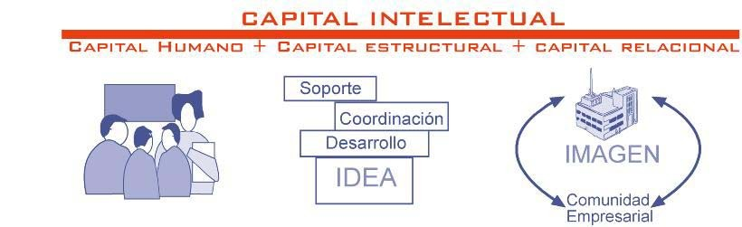
El Capital Relacional: es la habilidad de la empresa para interactuar positivamente con la comunidad empresarial, y así estimular el potencial de creación de riqueza animando el capital humano y estructural (Johnson) Hace referencia a elementos como la cartera de clientes, los proveedores, bancos, accionistas, las alianzas con terceros, las marcas comerciales y hasta la imagen de la empresa. Todos ellos, agentes externos a la empresa, pero reportan un valor cada día más importante. La imagen o reputación de la empresa es quizás uno de los activos que hoy día tenga una influencia más determinante en el valor de las organizaciones, razón por la que cada vez más, las empresas invierten en acciones de comunicación con la sociedad mediante inversiones en causas solidarias, relacionadas con el medio ambiente, etc. Forman parte de este aspecto del capital intelectual también las bases de datos de clientes donde se recogen sus perfiles, gustos, comportamientos, etc.

